20. Rozlišovacie prezývky rodín (dvorov) v Nováčanoch
(do r. 1960)
Hlavná ulica – zdola:
číslo domu 1. Gerenda Juraj – Ščerbakov
2. Bačo Jozef – Janošov/do Boboša
3. Bačo Juraj – Baláž/Šikorov
4. Lukčo Jozef – Jožkov/Vitez/Andrišov
5. Lukčo Jozef – Haltaš/Šofraňik/Maľovani
6. Palko Jozef (predný) - hluchi/do Košori
Pusta Jozef (zadný) – do Štefikov
7. Bačo Ondrej (predný) – Cibuľar
Bačo Jozef (zadný) – do Iloni
8. Lukčo Ján (predný) – Ištokov/Kormoš
Daňko Ondrej (zadný) – Čerešňar
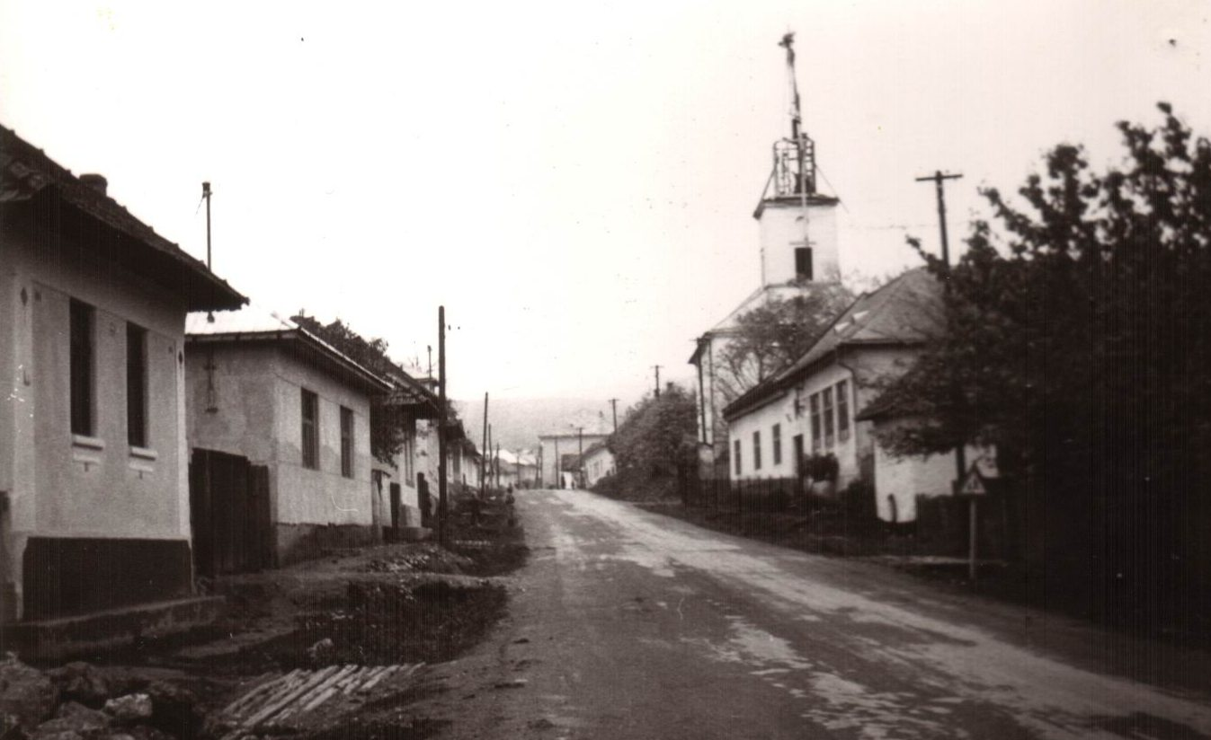
9. Bocák Jozef – Marcinkov
10. Radači Štefan (predný) – Štofan
Daňko Jozef (zadný) – Doroťin/do Daňki
11. Siman Ján (predný) - Hodkovskoho
Lukčo Ján (zadný) – Džanikov
12. Ivanko Ondrej – do Imrov
13. Siman Ondrej (predný) – Kosceľňikov
Lukčo Michal (zadný) – do skľepara
14. Halás Jozef – Adam/do Poľki
15. Handzok Juraj (predný) do Kunkara
Handzok Rudolf (zadný) – Kunkar
16. Palko Jozef (predný) – Čerešňar/Gajdov
Palko Ján (zadný) – Husar/do Husara
17. Rusnák Ján (predný) – Američan
Drábik Fabián – (zadný) – Spišakov/Rudňan
18. Rusnák Juraj – do Rusnakov
19. Gerenda Jozef – Kubov/do Gerendi
20. Hudáková Mária (predná) – do Franki
Lukčo Ondrej (zadný) – Frankov
21. Materská škola – Ovoda
22. Hudák Ján – (horár) SvatoAnov/Jožkova hiža
23. Rajňák Ladislav – Meľegar - záhrada
24. Rajňak Jozef - Meľegar
25. Špak Ondrej – Zalcman
26. Gerenda Ondrej – Gregar /do Gregi
27. Palko Ján – do Simana
28. Varga Imrich – do Gabrika
29. Špak Juraj – do Špakov
30. Palko Ján – Sajko/u Bocakov
31. Rudolf Handzok – u Bocakov
32. Palko Ondrej – do Baľov/cestar
33. Halás Juraj – do Šandrov
34. Rajňák Jozef – do Rajňaka
35. Salona Michal-Ondrej – Jeňov
36. záhrada (dnes novší dom O. Halása)
37. Ondrej Halás – Verbiňar (starý dom)
38. Kősaga Jozef – Gubaškov
39. Tarnóczi Ján – do Ďurki/Kaparoš
40. Bačo Ján – Jeňčikov
41. Rusín Jozef – poštar/bubeňik
42. Pástor Ján – biľinkar/Bača
43. Bocák Kuba – do Čintalov/do Pambočki
44. Horáreň/do keruľa - J.Tóth, p.Taliga, J. Štrbík
45. Lukčo Ján, Jozef, Ondrej – do Dandikov
46. Lukčo Martin, Eduard – do Petri
47. Obecná pastireň - Samko Juraj – Kondaš
48. Siman Andrej – do Andriša/Afrikana/mľinar
49. Šivar Ondrej – Kucharik
- záhrada (dnes Kultúrny dom)
- Židova/stara Pastorova karčma (dnes Nováčanka)
- obecná drevená búda - Ľadoveň
- drevená búda/sklad – Hasičska zbrojnica
- Horňákova komôrka
50. Horváth Jozef (obuvník)– do Kožera (dnes Demjanovci)
51. Stará fara (J. Želinský, O. Eliáš, Dr. A. Harčár)
- Kostol (murovaný z r. 1808)
52. Stará škola – bývalá fara/byt riaditeľa školy
- Nová škola (z r. 1936)
- Marcinkova komorka
53. Bačo Ján - Jarkov
- 3 komôrky so záhradami

Východná ulica – zhora:
55. Bocák Jozef - Kuckaňin
56. Želinská Sidónia – do Siduši/do Sidki
57. veľké záhrady (Palko-Posni (grófsky horár)
58. Rusnák Ondrej s manželkou Jolanou
59. Ivanko Jozef - Borišov
60. záhrada (dnes dom Ladislava Lukču – Spišaň)
61. Lukčo Jozef – Spišaň
62. Lukčo Ondrej – Kantiňošov/Kantiňoš
63. Gerenda Ondrej – Veľkov/Veľkar
64. Gerenda Ondrej (predný) - Gabrov
Gerenda Ján (zadný) - Gabrov
65. záhrada O. a J. Gerendu (dnes dvojdom M.a E. Gerendu)
66. Gerenda Jozef – Mihokov
67. Lukčo Ján – Mačej
68. záhrada – do Kompera (dnes dom Gejzu Rajňáka)
69. Lukčo Ján – Topľanski/Džanikov (dnes dom M. Kudlíka)
70. Gerenda Ján – Kapcar/do Kapcara
71. Tkáčik Ján – Kačikov/do Kačika
72. záhrada – do Borišaka – (dnes dom Ing. D.Lukču)
73. Bačo Ondrej – Puškar/do Koľesara/Bobkov
74. Brada Ján – do Bradi
75. Kupec František – kovaľ/do Lukči
76. Pusta Jozef (predný + zadný)
77. Lukčo Pavol – Krivenski/Krivenskoho
78. Melega Štefan – Peštov/do Pešti
79. Kudlík Jakub - Kudľikovo
80. Bocák Jozef – Ičanov/do Driľaka
81. Bačo Jozef – Aňďov/do Aňďi
82. Lukčo Jozef – Červeni/do Červenoho
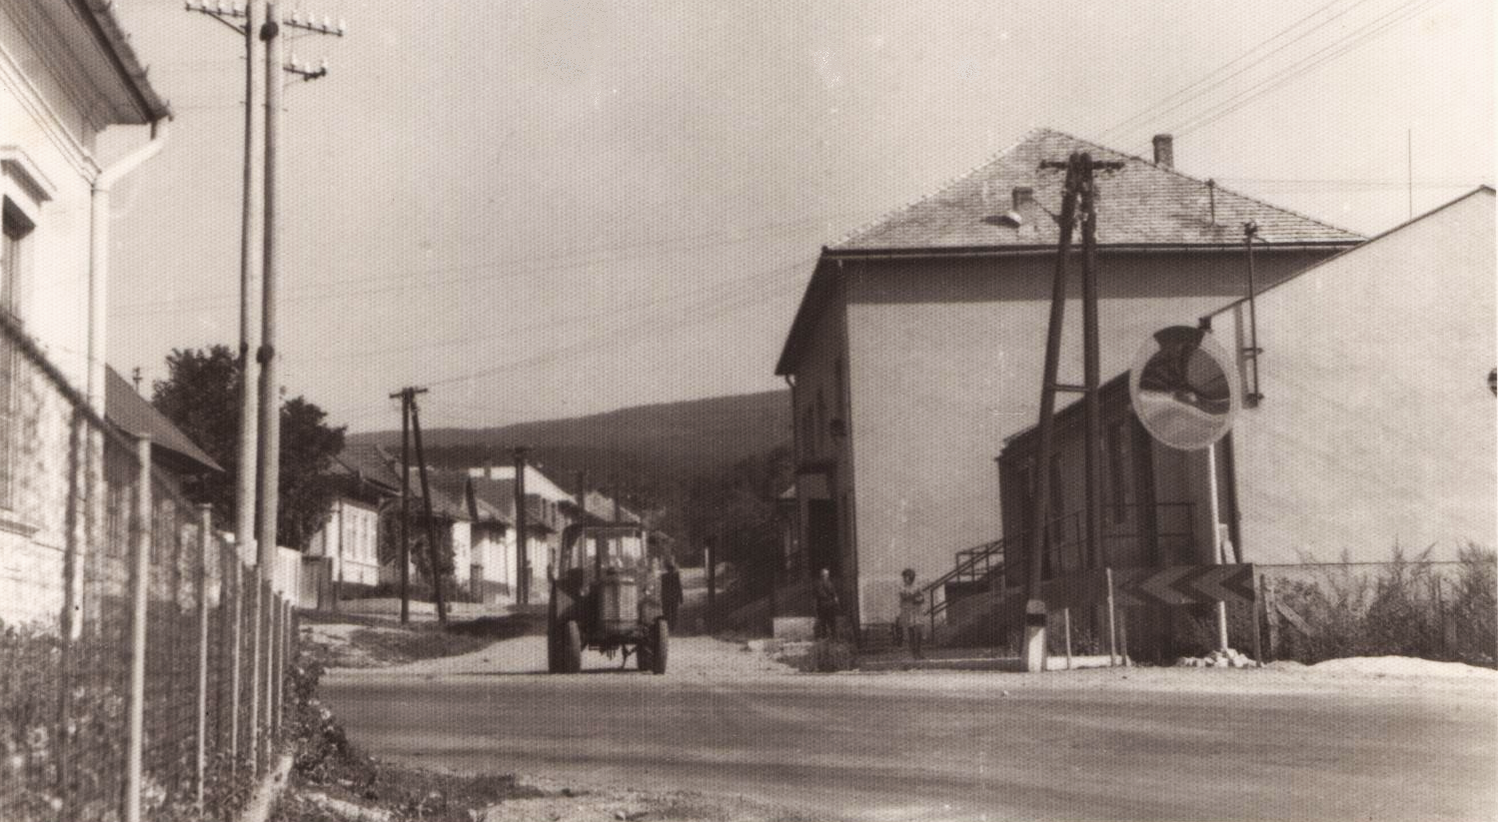
83. Valalska kovaľeň – neskôr Varga Imrich – do Kovaľa

